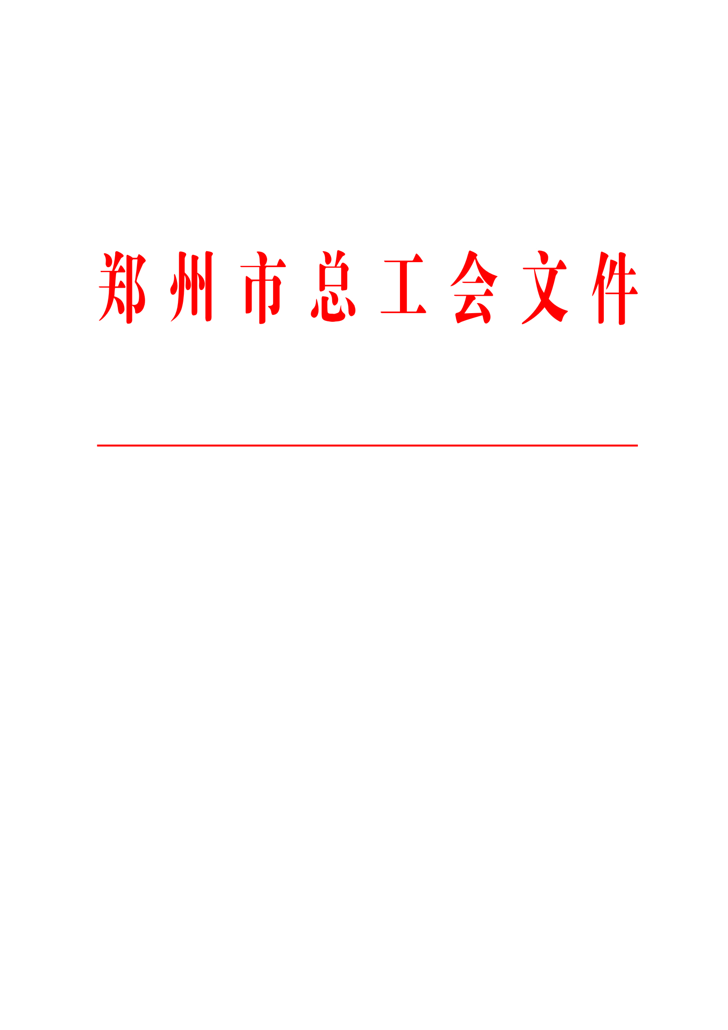
郑工文〔2020〕20号

关于转发《河南省总工会关于落实小微企业
工会经费支持政策的实施意见》的通知

各开发区、县（市）区工会，各产业工会：
现将《河南省总工会关于落实小微企业工会经费支持政策的实施意见》（豫工文〔2020〕18号）转发给你们，请结合以下要求认真贯彻执行。
一、政策适用范围
符合《小微企业划型标准规定》（工信部联企业〔2011〕300号）确定的小微企业。
二、经费返还时限
全额返还小微企业自2020年1月1日起至2021年12月31日止缴纳的工会经费。
三、返还流程及要求
1.小微企业要按照全部职工工资总额的2%提取工会经费。已建立工会组织的，须按规定比例向代征税务机关申报缴纳；未建立工会组织的，按照全部职工工资总额的2%提取建会筹备金，并全额向代征税务机关申报缴纳。
2.未建立工会组织的小微企业，按照属地管理原则申请成立工会。建立工会组织后，可向其上级主管工会申请工会经费（筹备金）返还，未建立工会组织、未按期提出申请的小微企业经费（筹备金）不予返还。
3.市各产业工会按照《各行业小微型企业划定标准表》审核确认所属小微企业工会，符合条件的小微企业工会须报送工会法人资格证书、成立工会批复文件、工会经费（筹备金）缴费证明、企业年度财务报表、企业年度工资发放表、河南省小微企业工会经费（筹备金）返还申请表等材料。市总工会组织部、财务部根据企业工会报送的材料，于每年12月15日前分别对建会情况、工会经费缴费情况进行审核。市总工会财务部复核无误后，于每年12月31日前将当年工会经费（筹备金）返还到相关企业工会账户。
4.各开发区、县（市）区工会要按照经费管理体制，结合各自实际制定实施办法，落实小微企业工会经费返还要求。市总工会财务部对各开发区、县（市）区工会上报的相关材料审核无误后，于每年12月31日前将当年工会经费（筹备金）返还到各开发区、县（市）区工会。各开发区、县（市）区工会于次年的1月31日前将当年工会经费（筹备金）返还到所属小微企业工会账户，同时汇总本辖区小微企业工会经费返还情况，并以书面形式报市总工会财务部。
5.小微企业税务代征手续费由上级主管工会承担。

郑州市总工会
2020年5月26日
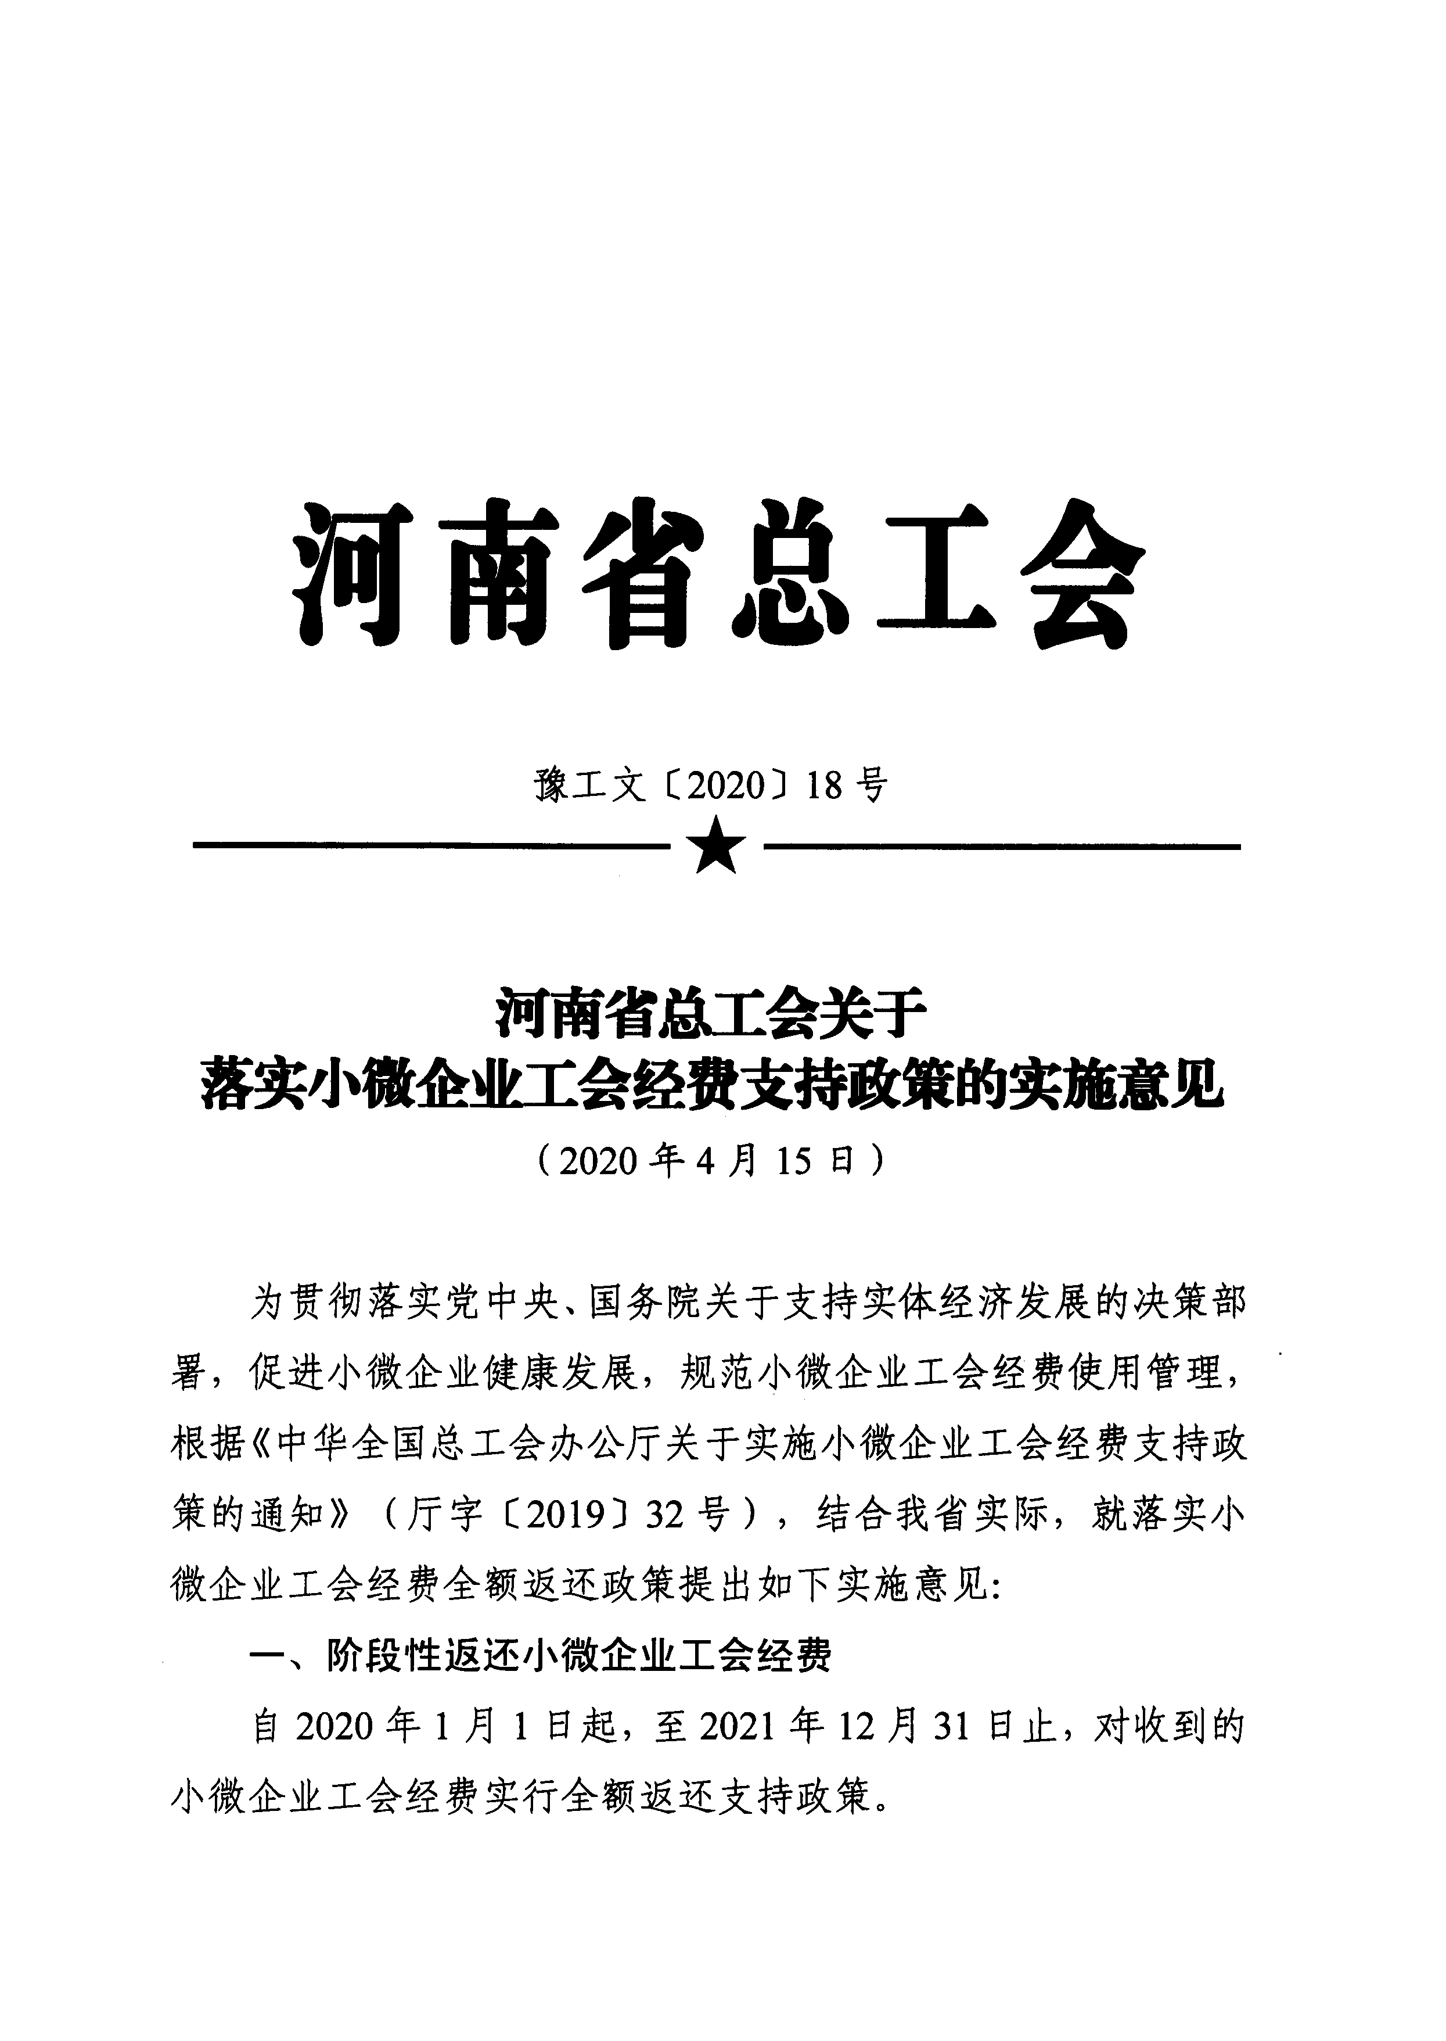
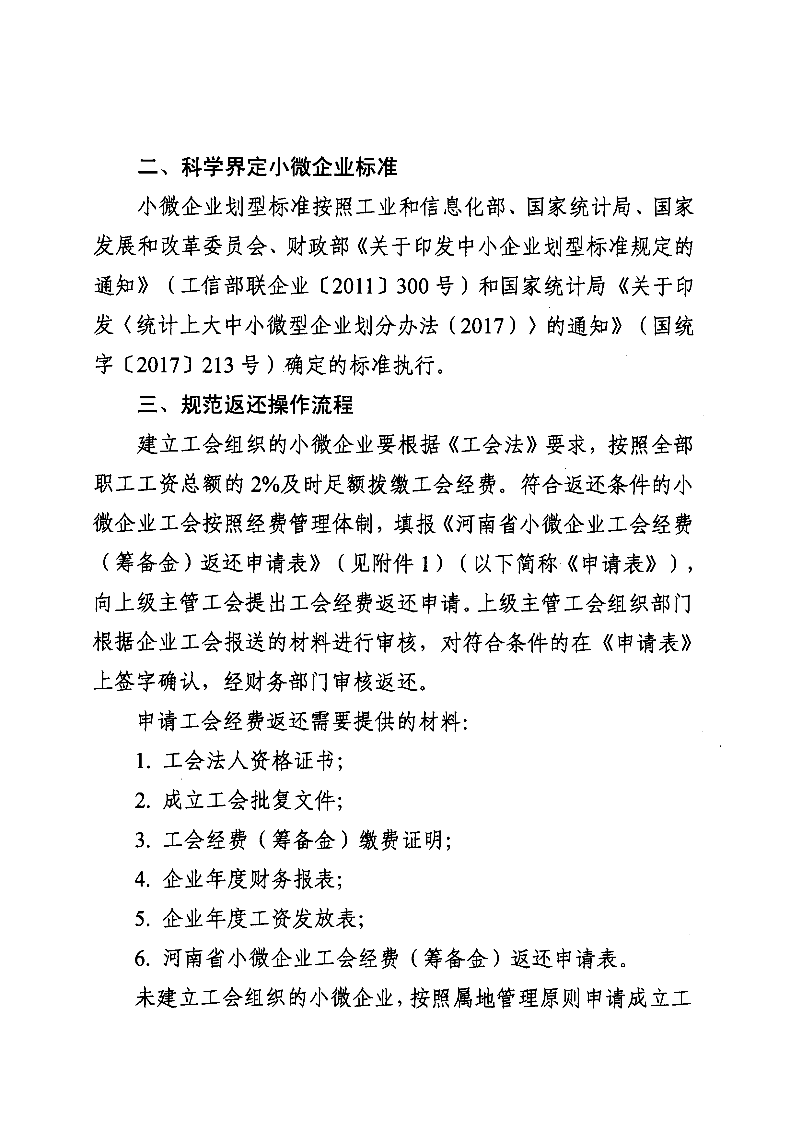
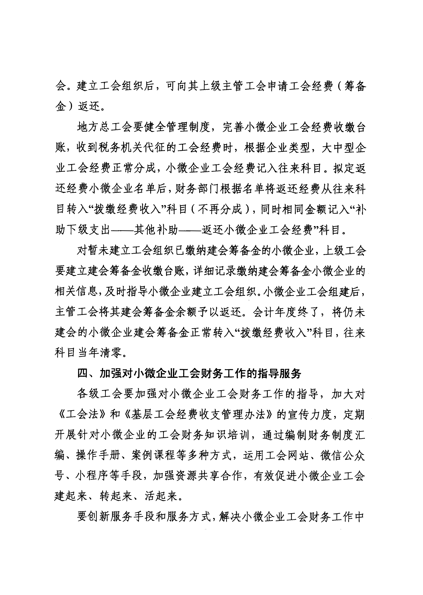
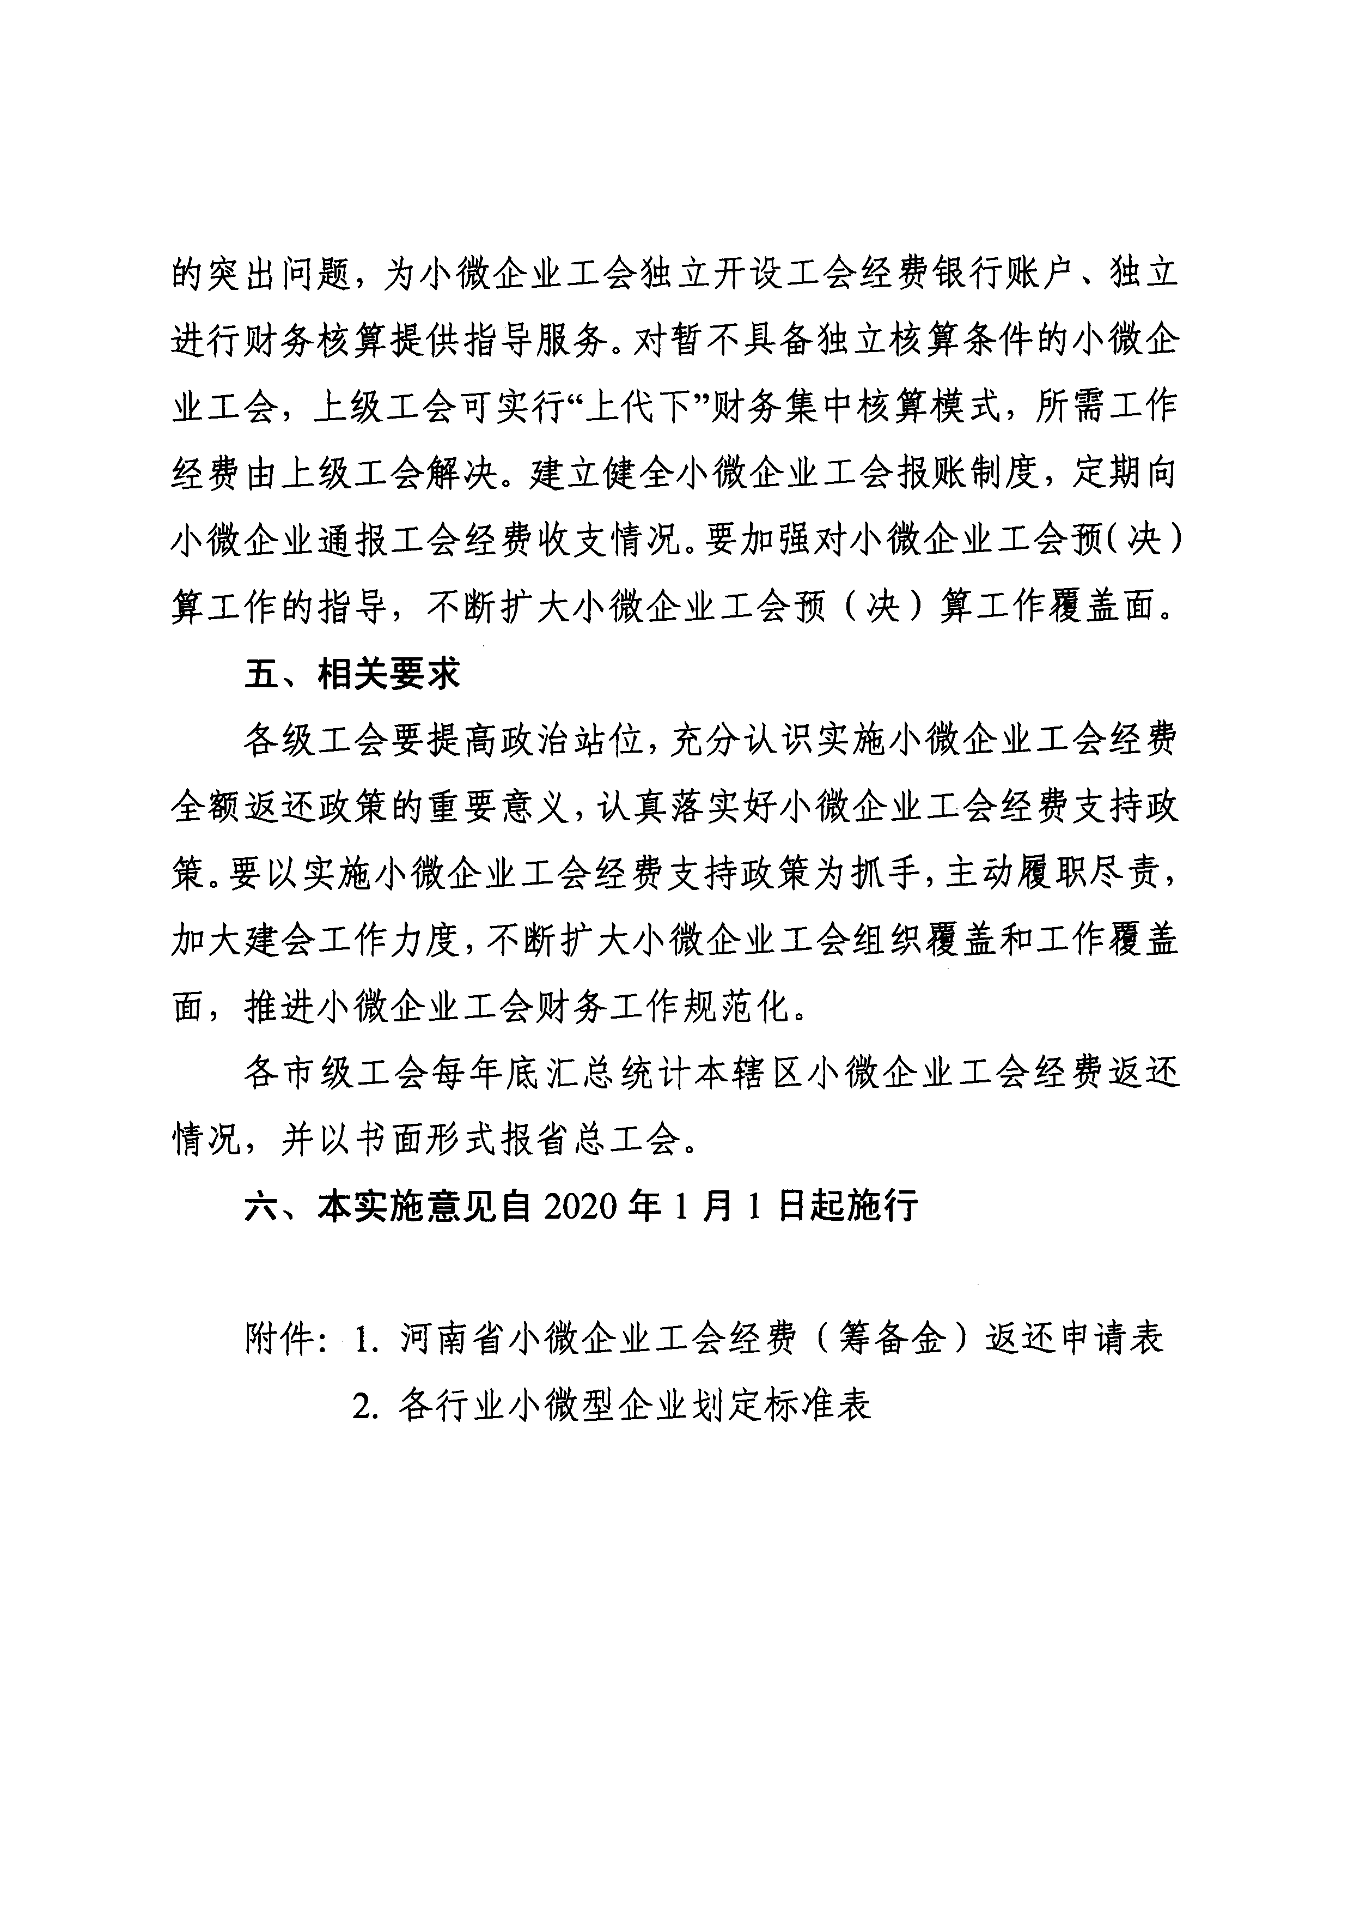
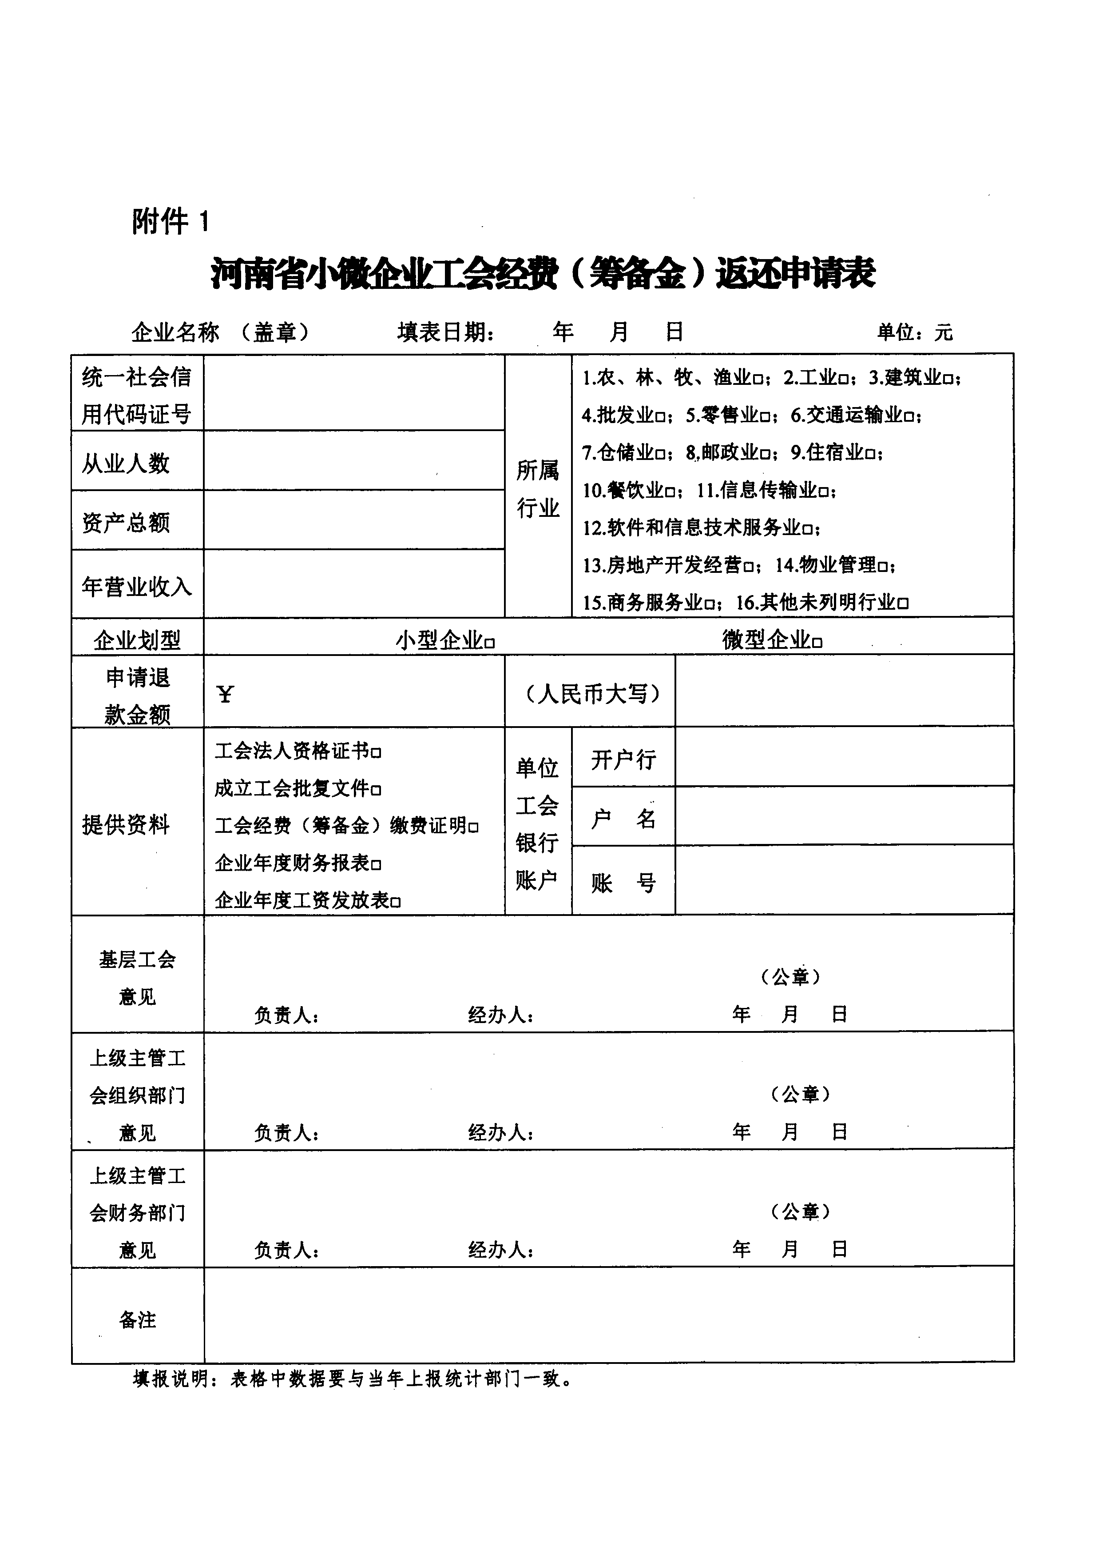
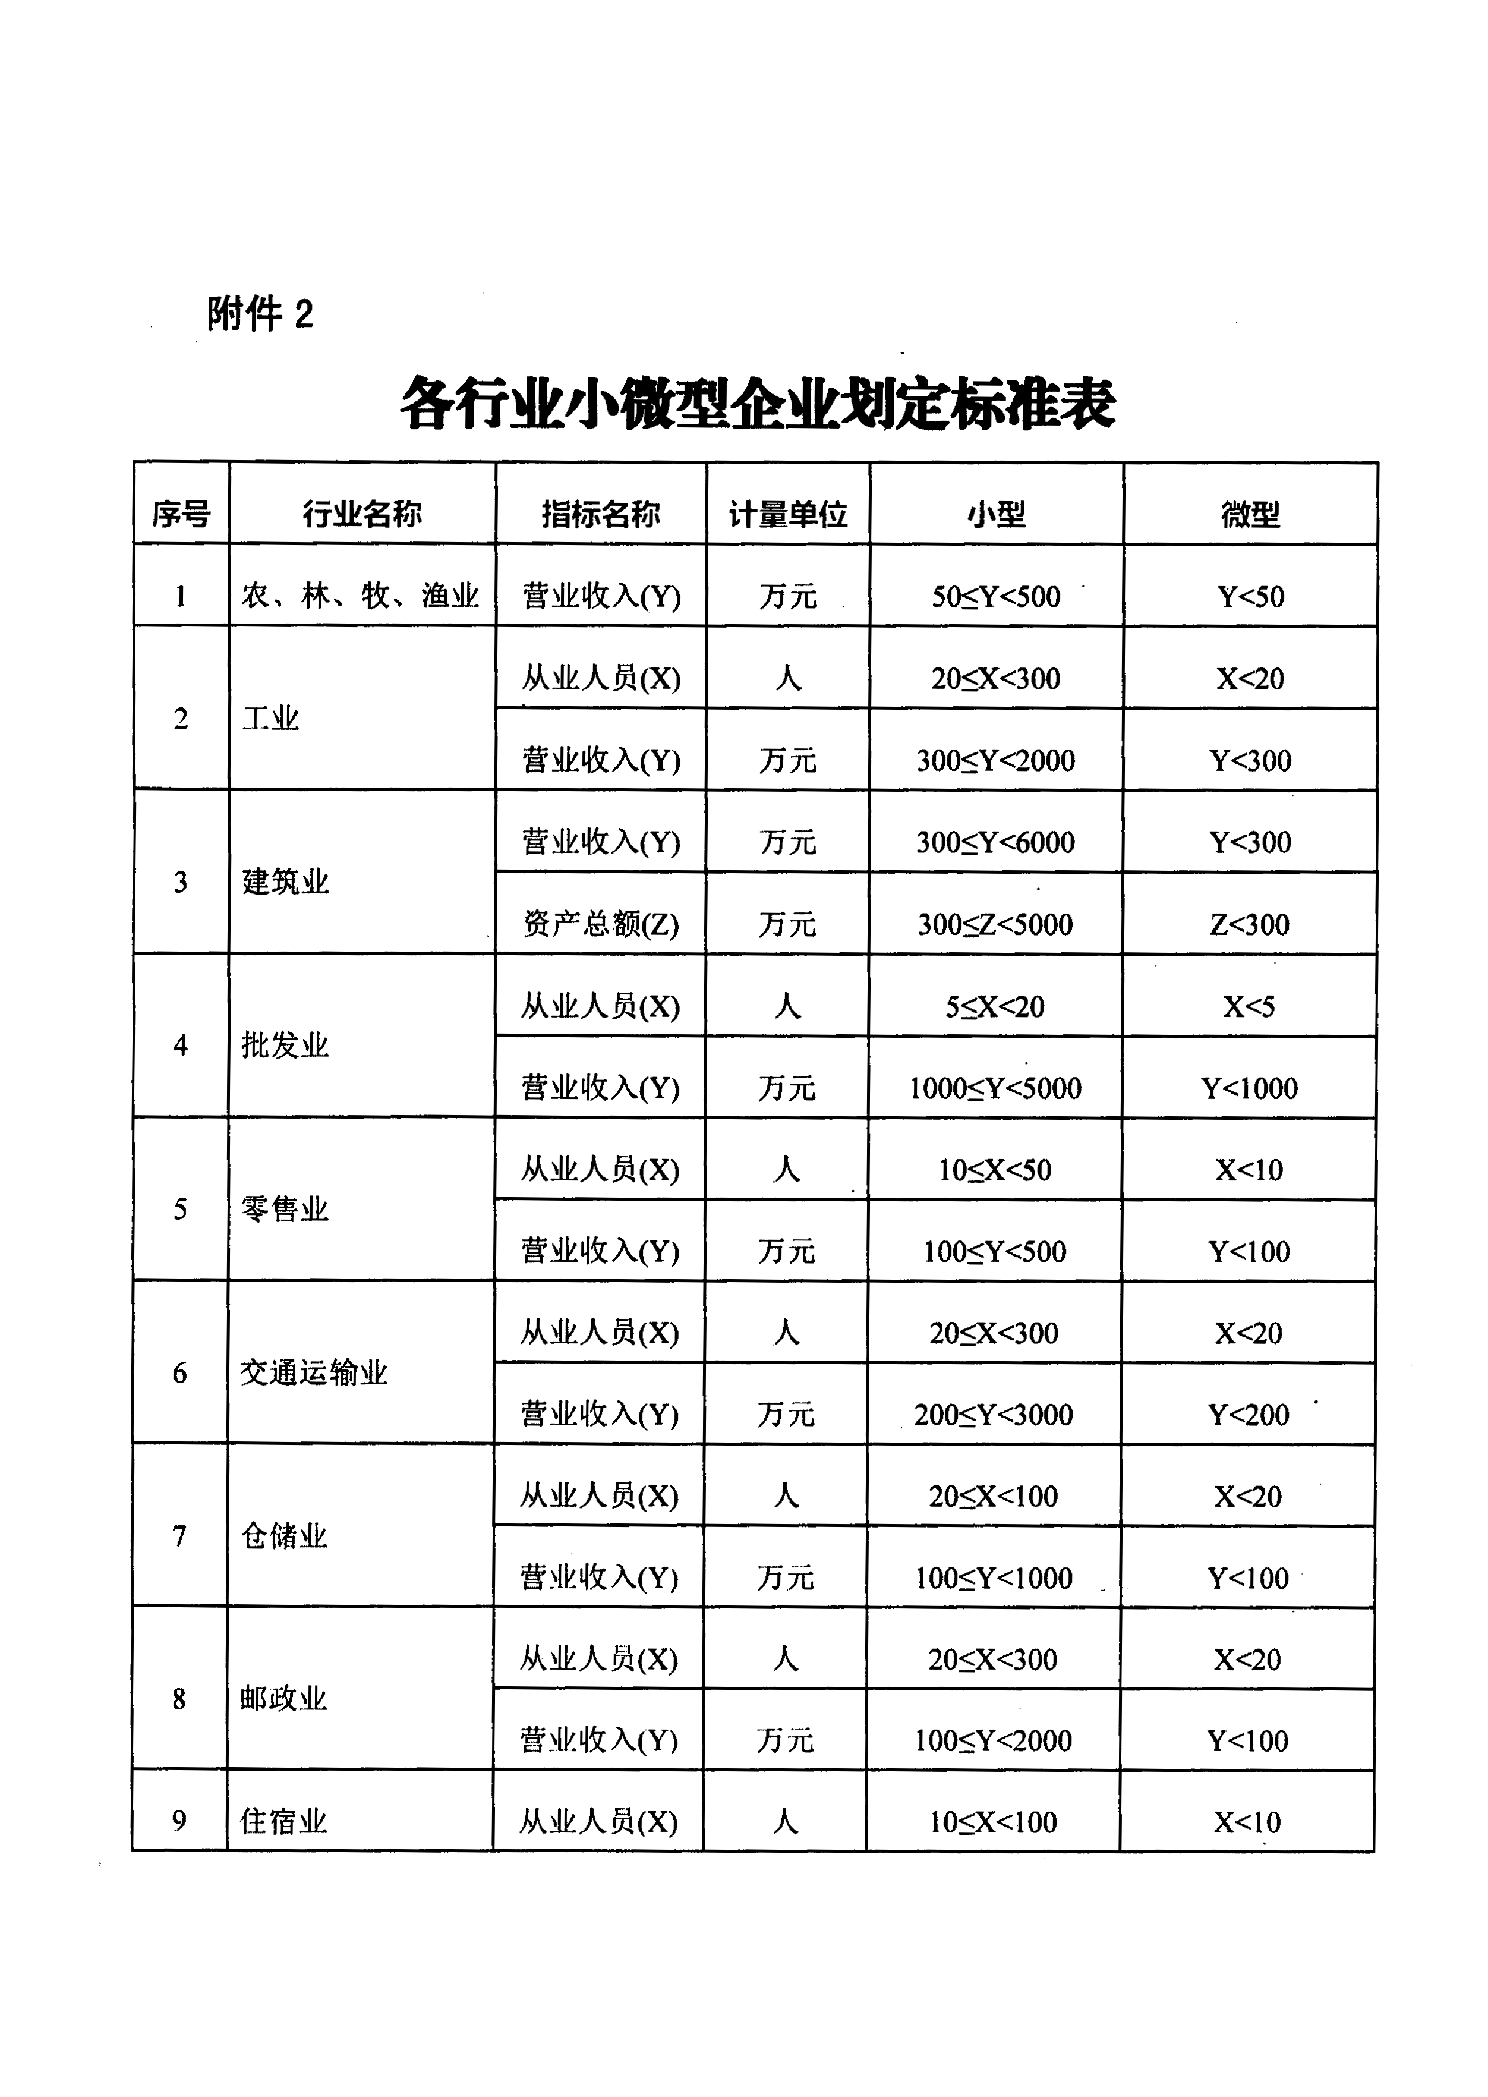
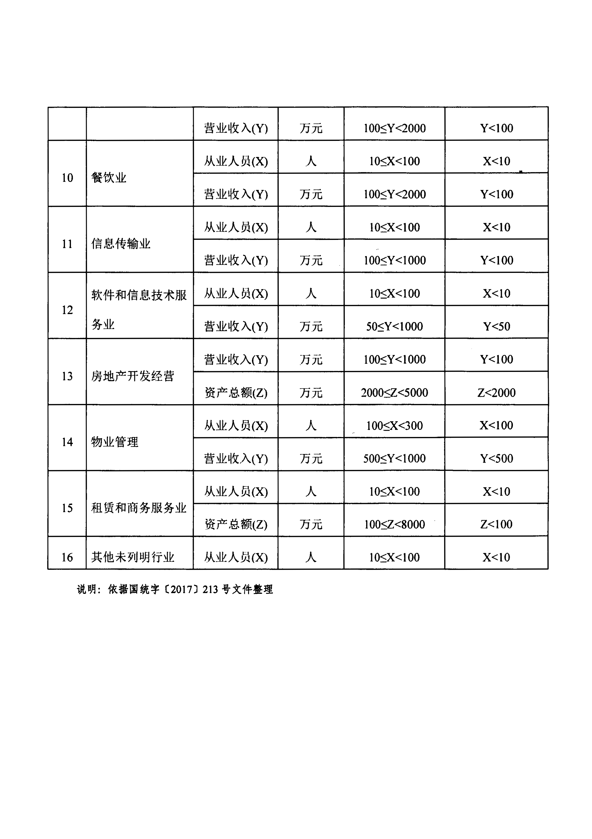
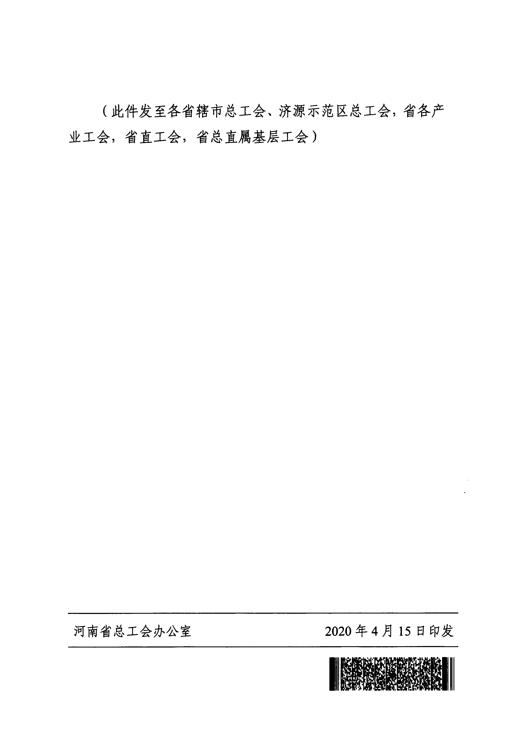

郑州市总工会办公室 2020年5月26日印发
（共印500份）

